70-летию Великой Победы посвящается
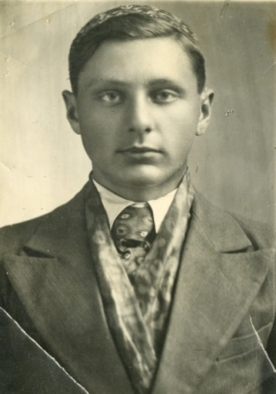
Бородин Борис Петрович
Родился в станице Великокняжеской, ныне это город Пролетарск, в Ростовской области. После окончания артиллерийского училища в городе Орджоникидзе в 1943 году в звании младшего лейтенанта был направлен на Северо-Кавказский фронт, где пропал без вести при прорыве «Голубой линии».

